Tumor del estroma gastrointestinal GIST. Presentación de caso clínico quirúrgico.
Jorge Jiménez Barahona ¹ ^{ID *}, Pablo Jiménez Benavides ¹ ^{ID *}, María Del Carmen Palacios del Campo ¹ ^{ID}.
- Servicio de Cirugía Oncológica del Hospital Alcívar, Guayaquil, Ecuador.

Resumen
Introducción: El Tumor del Estroma Gastrointestinal (GIST) es un tipo de tumor poco frecuente que se origina en las paredes del tracto digestivo, como el estómago o los intestinos. A menudo, estos tumores no causan síntomas y se descubren por casualidad durante exámenes médicos realizados por otras razones.
Caso: Recientemente, un hombre de 68 años con antecedentes de enfermedades cardíacas y diabetes fue diagnosticado con un GIST. A pesar de que el tumor tenía un tamaño considerable (más de 10 cm), el paciente no presentaba ninguna molestia.
La masa fue descubierta de manera incidental durante una ecografía de rutina. Las pruebas de diagnóstico, incluyendo una tomografía (TAC), confirmaron que se trataba de un tumor grande y con muchos vasos sanguíneos, ubicado en la parte posterior del estómago, cerca del páncreas.
El tratamiento elegido fue la cirugía. Mediante una operación abierta, el tumor fue completamente extirpado. Los análisis de laboratorio posteriores confirmaron que se trataba de un GIST y que la intervención quirúrgica había sido exitosa.
El paciente ha tenido una evolución favorable. Estudios de seguimiento especializados confirmaron que no hay actividad tumoral residual. Este caso destaca que, aunque los GIST son potencialmente malignos, la extirpación quirúrgica completa sigue siendo el método estándar y más efectivo para tratar esta enfermedad.
Palabras claves:
Tumor del Estroma Gastrointestinal, GIST, laparotomía, reporte de caso.
Gastrointestinal stromal tumor (GIST). Clinical and surgical case presentation.
Lay Abstract
Introduction: Gastrointestinal stromal tumor (GIST) is a rare type of tumor that originates in the walls of the digestive tract, such as the stomach or intestines. These tumors often do not cause symptoms and are discovered by chance during medical examinations performed for other reasons.
Case: Recently, a 68-year-old man with a history of heart disease and diabetes was diagnosed with a GIST. Despite the tumor being of considerable size (more than 10 cm), the patient was not experiencing any discomfort.
The mass was discovered incidentally during a routine ultrasound. Diagnostic tests, including a computed tomography (CT) scan, confirmed that it was a large tumor with many blood vessels, located in the posterior part of the stomach, near the pancreas.
The chosen treatment was surgery. Through an open operation, the tumor was removed entirely. Subsequent laboratory tests confirmed that the patient had a GIST and that the surgical procedure had been successful.
The patient has had a favorable outcome. Specialized follow-up studies confirmed no residual tumor activity. This case highlights that, although GISTs are potentially malignant, complete surgical removal remains the standard and most effective method for treating this disease.
Keywords:
Gastrointestinal stromal tumor, GIST, laparotomy, case report.

X/ Descubren y extirpan exitosamente un raro tumor estomacal (GIST) en un paciente asintomático.

Caso clínico

Figura 1. Tomografía simple y contrastada de abdomen.
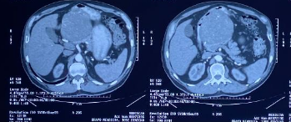
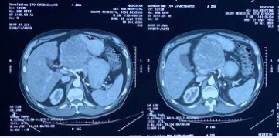

Figura 2. Eco-endoscopía.
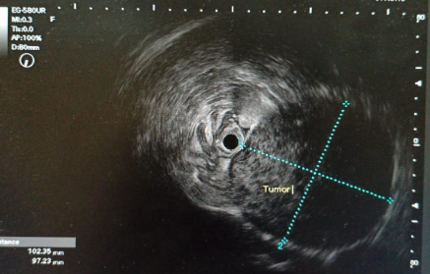
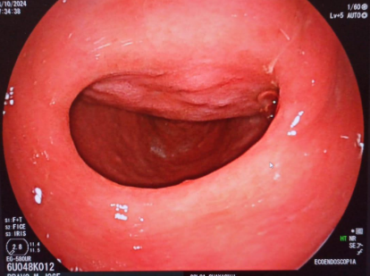

Figura 3. Tumor extirpado.
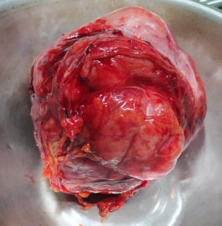
Tumor extirpado. La flecha demuestra la zona de la pared gástrica.

Abreviaturas
DHL: Deshidrogenasa láctica.
TAC: tomografía axial computarizada.

Financiamiento
Los autores financiaron los gastos del reporte de este estudio.

Declaraciones

Aprobación de comité de ética y consentimiento para participar
No requerido para casos clínicos.

Consentimiento de publicación

Los autores cuentan con el permiso de publicación escrito por parte del paciente.

Conflictos de interés
La investigación no tiene intereses financieros ni conflictos de intereses.

Información de los autores
Jorge Jiménez Barahona, Doctor en Medicina y Cirugía por la Universidad Central del Ecuador (Quito, 2003). Especialista en Cirugía General por la Universidad de Guayaquil (Guayaquil, 2019). Especialista en Cirugía Oncológica por la Universidad de Guayaquil (Guayaquil, 2007). Médico tratante del servicio de Cirugía Oncológica del Hospital Alcívar.
Correo: jmjimenezbarahona@yahoo.es
 https://orcid.org/0009-0002-8397-4435
Pablo Jiménez Benavides, Médico por la Universidad de Guayaquil, (Guayaquil 2020). Médico Residente del Hospital Alcívar.
Correo: pabjimenez@hotmail.com
https://orcid.org/0009-0007-4813-2247
María Del Carmen Palacios del Campo, Médica por la Universidad Católica de Santiago de Guayaquil, (Guayaquil, 2021). Médico Residente del Hospital Alcívar.
Correo: mdcpalacios1@gmail.com
https://orcid.org/0009-0003-1939-7853

Nota del Editor
La Revista Actas Médicas (Ecuador) permanece neutral con respecto a los reclamos jurisdiccionales en mapas publicados y afiliaciones institucionales.
Recibido: Enero 9, 2025.
Aceptado: Mayo 3, 2025.
Publicado: Mayo 3, 2025.
Editor: Dra. Mayra Ordoñez Martínez.

Como citar:
Jiménez J, Jiménez P, Palacios del Campo M. Tumor del estroma gastrointestinal GIST. Presentación de caso clínico quirúrgico. Actas Médicas (Ecuador) 2025;35(1):49-55.

 Copyright 2025, Jorge Jiménez Barahona, Pablo Jiménez Benavides, María Del Carmen Palacios del Campo. This article is distributed under the terms of the Creative Commons CC BY-NC-SA 4.0 Attribution License, which permits non-commercial use and redistribution provided the source and the original author are cited.

Correspondencia: Jorge Jiménez Barahona. Correo: jmjimenezbarahona@yahoo.es
Dirección: R492+MJF, Av. Kennedy, Guayaquil 090514, Escuela de Medicina, Facultad de Ciencias Médicas, Universidad de Guayaquil, Guayas, Ecuador.
Teléfono: [593] 04228 1148.

